Resolución del Pleno del Instituto de Transparencia, Acceso a la Información Pública y Protección de Datos Personales del Estado de México y Municipios, con domicilio en Metepec, Estado de México; de diez (10) de agosto de dos mil veintidós.
VISTO el expediente electrónico formado con motivo del recurso de revisión 10253/INFOEM/IP/RR/2022; interpuesto por XXXX XXXX XXXXXX, en lo sucesivo, el RECURRENTE; en contra de la respuesta del Ayuntamiento de Tenancingo, en adelante el SUJETO OBLIGADO, se procede a dictar la presente resolución, con base en los siguientes:

ANTECEDENTES
- El ocho (08) de abril de dos mil veintidós, se presentó ante el SUJETO OBLIGADO, vía Sistema de Acceso a la Información Mexiquense (SAIMEX), la solicitud de información pública registrada con el número 00396/TENANCIN/IP/2022 mediante la cual se requirió lo siguiente:

“EL NOMBRE Y CURRICULUM DE LOS DIRECTORES , SUBDIRECTORES Y JEFES DE ÁREA, ASÍ COMO LOS NOMBRAMIENTOS QUE LOS FACULTAN A SER TITULARES DE DICHAS ÁREAS.” (Sic)

- De las constancias que obran en el expediente, se aprecia que el entonces SOLICITANTE señaló como modalidad de entrega de la información: “A través del SAIMEX”.

- El nueve (09) de mayo de dos mil veintidós, el SUJETO OBLIGADO dio respuesta a la solicitud de información en los siguientes términos:

“En respuesta a la solicitud recibida, nos permitimos hacer de su conocimiento que con fundamento en el artículo 53, Fracciones: II, V y VI de la Ley de Transparencia y Acceso a la Información Pública del Estado de México y Municipios, le contestamos que:

SE REMITE RESPUESTA A LA SOLICITUD

ATENTAMENTE
L. en D. OSCAR MANUEL MARTINEZ RODRIGUEZ”

- Se hace constar que el SUJETO OBLIGADO acompañó su respuesta con los archivos electrónicos cuyo contenido se describe a continuación:
  - “396B-RESP-RH.pdf”: Documento de dos fojas consistente en el oficio número MTM058/DAE00RH/01346/2022, de veinticinco (25) de abril de dos mil veintidós, emitido por el Coordinador de Recursos Humanos, y dirigido al Coordinador de Transparencia y Acceso a la Información del SUJETO OBLIGADO, por el que manifiesta su imposibilidad de proporcionar la información solicitada de manera electrónica y, por lo tanto, propone cambiar la modalidad de su entrega a Consulta Directa, o in situ.
  - “396-RESP-TESO.pdf”: Documento de tres fojas consistente en el oficio número PTM058/ST/CT/SI/00246/2022, de dieciocho (18) de abril de dos mil veintidós, firmado por el Tesorero Municipal, y dirigido al Coordinador de Recursos Humanos, y dirigido al Coordinador de Transparencia y Acceso a la Información del SUJETO OBLIGADO, mediante el cual, pone la información solicitada vía Consulta Directa o in situ.
  - “novena sesion extraordinaria.pdf”: Documento de 15 fojas consistente en el Acta de la Novena Sesión Extraordinaria del Comité de Transparencia del SUJETO OBLIGADO, cuyo punto IV de su Orden del Día consiste en la aprobación del cambio de modalidad en la entrega de la información requerida a través de la solicitud 00396/TENANCIN/IP/2022.

- El treinta (30) de mayo de dos mil veintidós, el particular interpuso el recurso de revisión con número indicado al rubro, en contra de la respuesta otorgada por el SUJETO OBLIGADO, y señalando como:

- Acto impugnado: “La resolución del sujeto obligado que me fuera notificado a través del sistema SAIMEX en fecha nueve de mayo de 2022 en relación a la solicitud de información 00396/TENANCIN/IP/2022” (Sic).

- Razones o motivos de inconformidad: “No existe razón suficiente fundada y motivada por la cual el sujeto obligado cambia la modalidad de entrega electrónica a través de SAIMEX a consulta directa. Lo anterior por las siguientes consideraciones. Si bien el articulo Artículo 158 de la Ley de transparencia y acceso a la información pública del Estado de México y municipios establece que en aquellos casos en que la información solicitada que ya se encuentre en su posesión implique análisis, estudio o procesamiento de documentos cuya entrega o reproducción sobrepase las capacidades técnicas administrativas y humanas del sujeto obligado para cumplir con la solicitud, en los plazos establecidos para dichos efectos, se podrá poner a disposición del solicitante los documentos en consulta directa, salvo la información clasificada. Sin embargo la determinación de cambiar la modalidad de entrega a consulta directa, debe ser de manera excepcional y estar debidamente fundada y motivada, no basta con que el sujeto obligado transcriba el articulo antes citado, para que esté debidamente fundada y motivada su determinación. Ya que no establece cuantas fojas o paginas consta el legajo de entrega de la información en la manera solicitada, para que puedan señalar de manera fundada y motivada que sobrepasa los 250 MB que tolera el sistema SAIMEX, además de que debo manifestar que realice diversas solicitudes de información por separado precisamente para evitar que argumentaran que estaba muy pesados los archivos, pero se insiste no señalan de cuantas fojas cuenta el archivo o legajo de la información solicitada para que válidamente puedan argumentar lo pesado del archivo. Razón por la cual no está debidamente fundado y motivado el cambio de modalidad a consulta directa que determina el sujeto obligado. Máxime que como lo establece el artículo Artículo 88 de la citada ley de transparencia establece que “ La información referente a las obligaciones de transparencia será puesta a disposición de los particulares por cualquier medio que facilite su acceso, dando preferencia al uso de sistemas computacionales y las nuevas tecnologías de información.” Por su parte el Artículo 160 de la Ley de transparencia y acceso a la información pública del Estado de México y municipios señala que “ Los sujetos obligados deberán otorgar acceso a los documentos que se encuentren en sus archivos o que estén obligados a documentar de acuerdo con sus facultades, competencias o funciones en el formato que el solicitante manifieste, de entre aquellos formatos existentes, conforme a las características físicas de la información o del lugar donde se encuentre así lo permita. En caso que la información solicitada consista en bases de datos se deberá privilegiar la entrega de la misma en formatos abiertos.” Bajo este contexto se debe privilegiar la entrega de la información en el formato solicitado por el suscrito, y solo de manera excepcional, cuando se encuentre debidamente fundado y motivado podrá el sujeto obligado cambiar la modalidad de entrega, lo cual no acontece en el caso concreto. Además de que no está debidamente fundado y motivado debo decir que incluso es obligación del sujeto obligado poner a disposición de manera permanente en los respectivos medios electrónicos “La información curricular, desde el nivel de jefe de departamento o equivalente, hasta el titular del sujeto obligado, así como, en su caso, las sanciones administrativas de que haya sido objeto; así como El directorio de todos los servidores públicos, a partir del nivel de jefe de departamento o su equivalente o de menor nivel, cuando se brinde atención al público, manejen o apliquen recursos públicos, realicen actos de autoridad o presten servicios profesionales bajo el régimen de confianza u honorarios y personal de base. El directorio deberá incluir, al menos el nombre, cargo o nombramiento oficial asignado, nivel del puesto en la estructura orgánica, fecha de alta en el cargo, número telefónico, domicilio para recibir correspondencia y dirección de correo electrónico oficiales, datos que deberán señalarse de forma independiente por dependencia y entidad pública de cada sujeto obligado” Lo anterior así lo establecen las fracciones VII y XXI del artículo 92 de la Ley de Transparencia y acceso a la información pública del Estado de México y municipios, por lo que no puede ni debe cambiar la modalidad de entrega de información nada por ocurrencias o con la única finalidad de no permitir el acceso a la información solicitada. Por lo que la determinación del sujeto obligado solo es una práctica o táctica dilatoria para evitar que el suscrito acceda a la información pública solicitada. Bajo este contexto se debe declarar procedente el recurso de revisión interpuesto y ordenar al sujeto obligado haga entrega de la información pública en los términos solicitados.” (Sic).

- Se hace constar que el ahora RECURRENTE acompañó su escrito impugnativo con el siguiente archivo electrónico:
  - “396-RESP-TESO.pdf ”: Documento de tres fojas consistente en la copia digitalizada del oficio número PTM058/ST/CT/SI/00246/2022, de dieciocho (18) de abril de dos mil veintidós, originalmente entregado por el SUJETO OBLIGADO en respuesta a la solicitud primigenia.

- Se registró el recurso de revisión bajo el número de expediente al rubro indicado, asimismo, con fundamento en lo dispuesto por el artículo 185, fracción I, de la Ley de Transparencia y Acceso a la Información Pública del Estado de México y Municipios, se turnó a la Comisionada María del Rosario Mejía Ayala, con el objeto de su análisis.

- La Comisionada Ponente, con fundamento en lo dispuesto por el artículo 185, fracción II, de la Ley de la materia, a través del acuerdo de admisión de tres (03) de junio de dos mil veintidós, puso a disposición de las partes el expediente electrónico vía SAIMEX a efecto de que en un plazo máximo de siete días manifestaran lo que a su derecho conviniera, ofrecieran pruebas y alegatos según correspondiera a los casos concretos, de esta forma para que el SUJETO OBLIGADO presentara el Informe Justificado procedente.

- De las constancias que obran en el expediente digital del recurso de revisión que hoy se resuelve, se aprecia que el SUJETO OBLIGADO no rindió su informe justificado para manifestar lo que a su derecho conviniera; por su parte, el RECURRENTE no presentó alegatos ni ofreció medios de prueba. Se adjunta la captura del apartado de Manifestaciones del expediente digital a modo de referencia:

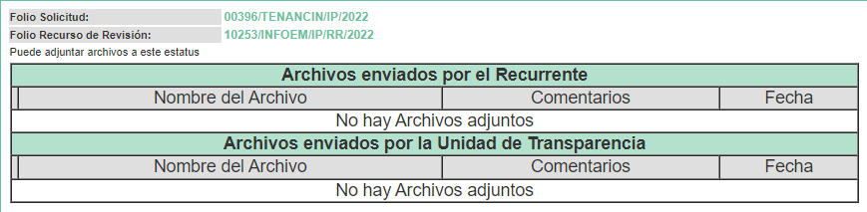

- El veintiuno (21) de julio de dos mil veintidós, el RECURRENTE se desistió del recurso de revisión.

- La Comisionada Ponente decretó el cierre del periodo de instrucción mediante acuerdo de cuatro (04) de agosto de dos mil veintidós, por lo que ordenó turnar el expediente para su resolución, misma que ahora se pronuncia; y, en misma fecha, con con fundamento en el artículo 181, tercer párrafo, de la Ley de Transparencia y Acceso a la Información Pública del Estado de México y Municipios se notificó que el plazo de treinta (30) días para resolver el recurso de revisión sería ampliado por un periodo de 15 días hábiles adicionales; y ----------------------------------------------------

CONSIDERANDO

PRIMERO. De la competencia

- Este Instituto de Transparencia, Acceso a la Información Pública y Protección de Datos Personales del Estado de México y Municipios, es competente para conocer y resolver del presente recurso de conformidad con los artículos: 6, apartado A, fracción IV, de la Constitución Política de los Estados Unidos Mexicanos; 5, párrafos trigésimo, trigésimo primero y trigésimo segundo, fracciones IV y V de la Constitución Política del Estado Libre y Soberano de México; artículos 1, 2, fracción II, 13, 29, 36, fracciones I y II, 176, 178, 179, 181, párrafo tercero y 185 de la Ley de Transparencia y Acceso a la Información Pública del Estado de México y Municipios; y 10, 7, 9, fracciones I y XXIV, y 11 del Reglamento Interior del Instituto de Transparencia, Acceso a la Información Pública y Protección de Datos Personales del Estado de México y Municipios.

SEGUNDO. De la oportunidad y procedencia.
- El medio de impugnación fue presentado a través del SAIMEX, en el formato previamente aprobado para tal efecto y dentro del plazo legal de quince días hábiles otorgados; para el caso en particular es de señalar que si el SUJETO OBLIGADO entregó respuesta el nueve (09) de mayo de dos mil veintidós, por lo tanto, el plazo para interponer el recurso de revisión trascurrió del diez (10) al treinta (30) de mayo de dos mil veintidós; sin contemplar en el cómputo los días catorce (14), quince (15), veintiuno (21), veintidós (22), veintiocho (28) y veintinueve (29), por corresponder a sábados y domingos, en términos del artículo 3, fracción X, de la Ley de Transparencia y Acceso a la Información Pública del Estado de México y Municipios.

- Luego entonces, si el presente recurso de revisión fue interpuesto el treinta (30) de mayo de dos mil veintidós, éste se encuentra dentro de los márgenes temporales previstos en el artículo 178 de la Ley de Transparencia y Acceso a la Información Pública del Estado de México y Municipios vigente.

- Consecuencia de lo anterior, esta Ponencia Resolutora reconoce que el escrito contiene las formalidades previstas por el artículo 180, último párrafo, de la Ley de la materia actual, por lo que es procedente que este Instituto de Transparencia, Acceso a la Información Pública y Protección de Datos Personales del Estado de México y Municipios, conozca y resuelva el presente recurso.

TERCERO. De las causales de sobreseimiento.

- El recurso revisión tiene como finalidad reparar cualquier posible afectación al derecho de acceso a la información pública en términos del Título Octavo de la Ley de Transparencia, Acceso a la Información Pública del Estado de México y Municipios, y determinar la confirmación; revocación o modificación; desechamiento o sobreseimiento; y, en su caso, ordenar la entrega de la información respecto a la respuesta emitida por el SUJETO OBLIGADO.

- Asimismo, es de señalar que para actualizar el sobreseimiento de un recurso de revisión, el SUJETO OBLIGADO puede entregar o completar la información al momento de rendir su informe justificado o, dentro de los siete días previstos para manifestar lo que a su derecho convenga, ofrecer pruebas y alegatos; como se refiriera en párrafos anteriores.

- No es ocioso reiterar que en el presente asunto, se aprecia que la contestación a la solicitud de información 00396/TENANCIN/IP/2022, previamente plasmada en los párrafos 03 y 04 de esta resolución, da una contestación parcial a los requerimientos esgrimidos por el RECURRENTE; sin embargo, será inminentemente excusado el ingreso al estudio y análisis de la controversia, misma circunstancia con los documentos que integran el expediente digital formado en el SAIMEX, en virtud de que como quedara establecido en el párrafo número 10 de la presente resolución, el particular, por propio derecho, se desistió del recurso de revisión que nos ocupa, el veintiuno (21) de julio de dos mil veintidós, tal como se ilustra a continuación:
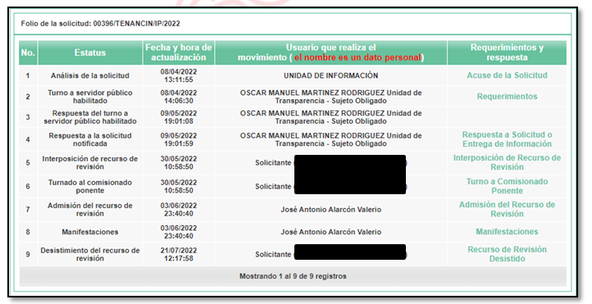
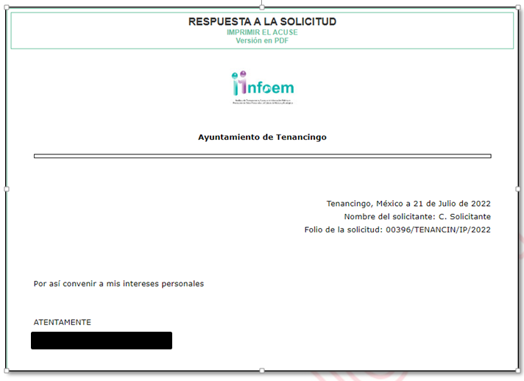

- De las imágenes insertas, se advierte que efectivamente el particular hizo uso de la opción “DESISTIR” al recurso de revisión en el SAIMEX, opción que ÚNICAMENTE puede hacer uso el usuario dueño de la cuenta, previo ingreso de su nombre de usuario y contraseña. Asimismo, se observa que el RECURRENTE manifestó dentro del cuerpo del desistimiento en comento “[p]or así convenir a mis intereses personales” como se puede apreciar en la segunda captura inserta supra, lo cual manifiesta la exteriorización de un pronunciamiento personal, imposible de ser escrito de manera automatizada.

- Por otro lado, no debe ignorarse que, al seleccionar la opción de desistimiento, aparece al usuario una ventana de alerta con el objeto de que confirme que efectivamente es su deseo desistirse del recurso de revisión; luego entonces, no ha lugar suponer que fue por error involuntario, lo que se constituye como un desistimiento expreso.

- Sirve como Criterio Orientativo a lo anterior la Tesis Aislada I.15o.T.2 K (10a.), del Décimo Quinto Tribunal Colegiado en Materia de Trabajo del Primer Circuito, misma que se anexa a continuación:

DESISTIMIENTO DEL RECURSO DE REVISIÓN EN AMPARO INDIRECTO. ES INNECESARIO QUE SE RATIFIQUE EL ESCRITO CORRESPONDIENTE, CUANDO SU REQUERIMIENTO SE NOTIFICÓ PERSONALMENTE. “Si el quejoso en un juicio de amparo indirecto interpone recurso de revisión contra la sentencia dictada por el Juez de Distrito y una vez que el asunto se encuentra radicado ante el Tribunal Colegiado de Circuito competente, se desiste de dicho medio de defensa, es innecesario que ratifique el escrito relativo ante el órgano revisor, siempre y cuando el requerimiento en que se solicitó su presencia a efecto de que lo ratifique, se haya notificado personalmente, pues con ello se cumplió el artículo 26, fracción I, inciso d), de la Ley de Amparo; por lo que si no acudió a ratificar el citado escrito, su voluntad de desistir del recurso interpuesto debe seguir prevaleciendo, pues sólo tiene como consecuencia la firmeza de la sentencia impugnada, máxime si se le apercibió con tenerlo por ratificado en caso de no acudir; además, esa circunstancia no soslaya el artículo 63, fracción I, de la citada ley, toda vez que esa disposición se refiere a la hipótesis en que el quejoso se desiste de la demanda de amparo, entendiéndose tal aspecto como el desistimiento de la acción que originó el juicio constitucional, lo cual conduce a decretar el sobreseimiento.”
(Énfasis añadido)

- En ese orden de ideas, el articulo 192 Ley de Transparencia y Acceso a la Información Pública del Estado de México y Municipios, establece lo siguiente:

“Artículo 192. El recurso será sobreseído, en todo o en parte, cuando una vez admitido, se actualicen alguno de los siguientes supuestos:
I. El recurrente se desista expresamente del recurso;
(…)”
(Énfasis añadido)

- Así las cosas, en el presente asunto, resulta evidente que la fracción I del artículo 192 de la Ley de Transparencia y Acceso a la Información Pública del Estado de México y Municipios se actualiza, ya que como ha sido reiterado a lo largo de la presente resolución, el RECURRENTE se desistió expresamente del recurso de revisión 10253/INFOEM/IP/RR/2022.

- En ese orden de ideas, de acuerdo con el procesalista Niceto Alcalá-Zamora y Castillo en su obra “Cuestiones de Terminología Procesal”, el sobreseimiento es “(...) una resolución en forma de auto, que produce la suspensión indefinida del procedimiento penal, o que pone fin al proceso, impidiendo en ambos casos, mientras subsista, la apertura del plenario o que en él se pronuncie sentencia (...)”.

- Por su parte, Eduardo Pallares, en su artículo “La caducidad y el sobreseimiento en el amparo”, cita la definición de Aguilera Paz, donde aduce que se “(...) entiende por sobreseimiento en el tecnicismo forense, el hecho de cesar en el procedimiento o curso de la causa, por no existir méritos bastantes para entrar en un juicio o para entablar la contienda judicial que debe ser objeto del mismo...”. Asimismo, señala que existe el sobreseimiento provisional y el definitivo: “...el definitivo es una verdadera sentencia que pone fin al juicio, y que una vez dictada, produce cosa juzgada, mientras que el provisorio tiene por efectos suspender la prosecución de la causa...”.

- Así, para la doctrina, el sobreseimiento provoca que un procedimiento se suspenda o se resuelva en definitiva sin que se entre al estudio de los agravios o motivos de inconformidad. Este mismo criterio es compartido por el Máximo Tribunal del país en múltiples jurisprudencias, por lo que a continuación se agrega una de ellas que sirve como orientador en esta resolución:

SOBRESEIMIENTO EN EL JUICIO DE AMPARO DIRECTO. IMPIDE EL ESTUDIO DE LAS VIOLACIONES PROCESALES PLANTEADAS EN LOS CONCEPTOS DE VIOLACIÓN. “El sobreseimiento en el juicio de amparo directo provoca la terminación de la controversia planteada por el quejoso en la demanda de amparo, sin hacer un pronunciamiento de fondo sobre la legalidad o ilegalidad de la sentencia reclamada. Por consiguiente, si al sobreseerse en el juicio de amparo no se pueden estudiar los planteamientos que se hacen valer en contra del fallo reclamado, tampoco se deben analizar las violaciones procesales propuestas en los conceptos de violación, dado que, la principal consecuencia del sobreseimiento es poner fin al juicio de amparo sin resolver la controversia en sus méritos.”
(Énfasis añadido)

- Bajo ese tenor y, en términos del artículo 186, fracción I, de la Ley de Transparencia y Acceso a la Información Pública del Estado de México y Municipios, este Pleno determina el SOBRESEIMIENTO del presente recurso de revisión, por resultar improcedente, en términos de la fracción I del artículo 192, de la Ley de Transparencia y Acceso a la Información Pública Estatal.

- Por lo anteriormente expuesto, este Órgano Garante emite los siguientes: ---------------------------------------------------------------------------------------------------------------------------------------------------------------------------------------------------------------------------------

R E S O L U T I V O S

PRIMERO. Se SOBRESEE el recurso de revisión número 10253/INFOEM/IP/RR/2022, de conformidad con lo dispuesto por la fracción I del artículo 192 de la Ley de Transparencia y Acceso a la Información Pública del Estado de México y Municipios, por haberse desistido expresamente el RECURRENTE, en términos del Considerando TERCERO de la presente resolución.

SEGUNDO. Notifíquese a través del Sistema de Acceso a la Información Mexiquense (SAIMEX) la presente resolución a la Titular de la Unidad de Transparencia del SUJETO OBLIGADO.

TERCERO. Notifíquese al RECURRENTE, a través del Sistema de Acceso a la Información Mexiquense (SAIMEX), la presente resolución.

CUARTO. Se hace del conocimiento del RECURRENTE que, de conformidad con lo establecido en el artículo 196 de la Ley de Transparencia y Acceso a la Información Pública del Estado de México y Municipios, en caso de que considere que la resolución le cause algún perjuicio podrá impugnarla vía juicio de amparo en los términos de las leyes aplicables.

ASÍ LO RESUELVE, POR UNANIMIDAD DE VOTOS, EL PLENO DEL INSTITUTO DE TRANSPARENCIA, ACCESO A LA INFORMACIÓN PÚBLICA Y PROTECCIÓN DE DATOS PERSONALES DEL ESTADO DE MÉXICO Y MUNICIPIOS, CONFORMADO POR LOS COMISIONADOS JOSÉ MARTÍNEZ VILCHIS; MARÍA DEL ROSARIO MEJÍA AYALA; SHARON CRISTINA MORALES MARTÍNEZ; LUIS GUSTAVO PARRA NORIEGA Y GUADALUPE RAMÍREZ PEÑA EN LA VIGÉSIMA OCTAVA SESIÓN ORDINARIA CELEBRADA EL DIEZ (10) DE AGOSTO DE DOS MIL VEINTIDÓS, ANTE EL SECRETARIO TÉCNICO DEL PLENO ALEXIS TAPIA RAMÍREZ.

Tesis I.7o.C.54 K, del Séptimo Tribunal Colegiado en Materia Civil del Primero Circuito, Novena Época, Registro digital 168019.

